План работы
школьной библиотеки
МКОУ «Каякентская СОШ№3»
на 2017-2018 учебный год.
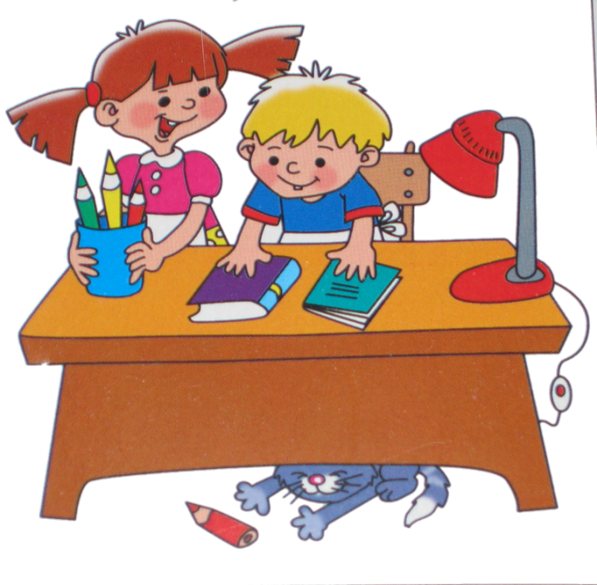

Библиотека МКОУ СОШ№3
Каякентский культурно - информационный, просветительский и воспитательный центр образовательной среды школы.

Библиотекари:
Общие сведения

Общее количество пользователей – 345
Из них:
- учащихся – 275,
- сотрудников - 70

Сведения о количественном фонде:
Общий фонд библиотеки – 9989.
Из них:
- Художественная и методическая литература – 2965
- Фонд учебников и брошюр – 7024 экземпляров.
Число учащихся:
1 класс – 64
2 класс – 60
3 класс – 53
4 класс – 63
5 класс – 62
6 класс – 54
7 класс – 55
8 класс – 59
9 класс – 40
1- класс – 22
11 класс – 13
Общее количество учащихся 545
Цель работы:
Организация комплексного библиотечно-информационного обслуживания всех категорий пользователей и систематического чтения.
Основные задачи работы школьной библиотеки:
- Обеспечивать участникам образовательного процесса – обучающимся, педагогическим работникам – доступа к информации, знаниям, идеям, культурным ценностям посредством использования библиотечно-информационных ресурсов школы.

- Воспитывать культурного и гражданского самосознания, содействие в социализации обучающихся, развитии их творческого потенциала.

- Формировать и развитие навыков независимого библиотечного пользователя: обучение поиску, отбору и критической оценке информации.

Работа по формированию фонда школьной библиотеки

№№ | Содержание работы | Срок исполнения
1 | 2 | 3
 | Работа с фондом учебной литературы
1 | Подведение итогов движения фонда. Диагностика обеспеченности учащихся школы учебниками и учебными пособиями в новом учебном году. | Сентябрь - октябрь
2 | Комплектование фонда учебной литературы:  - работа с перечнями учебников и учебных пособий, рекомендованных МО и науки РФ, и региональным комплектом учебников;  - составление совместно с педагогами заказа на учебники;  - формирование общешкольного заказа на учебники с учётом замечаний руководителей методических объединений. | Ноябрь,  март
3 | Подготовка перечня учебников, планируемых к использованию в новом учебном году. | Май
4 | Приём и обработка поступивших учебников:  - оформление накладных;  - запись в книгу суммарного учёта;  - штемпелевание;  - запись в картотеку учебников;  - занесение в электронный каталог. | По мере поступления
5 | Списание фонда учебников с учётом ветхости и смены учебных программ. | Октябрь–ноябрь
6 | Проведение работы по сохранности учебного фонда ( рейды по классам: «Учебнику - долгую жизнь» с подведением итогов). | Декабрь-  март
7 | Составление электронной базы данных «Учебники» | В течение года
 | Работа с фондом художественной литературы
1 | Своевременное проведение обработки и регистрации изданий. | В течение года,
2 | Обеспечение свободного доступа в библиотеке к художественному фонду и фонду периодических изданий (для всех учащихся и сотрудников). | Постоянно
3 | Выдача изданий читателям с абонемента. | Постоянно
4 | Соблюдение правильной расстановки фонда на стеллажах, наличие полочных разделителей. | Постоянно
5 | Контроль над своевременным возвратом в фонд выданных изданий. | Постоянно
6 | Ведение работы по сохранности фонда. | Постоянно
7 | Создание и поддержание комфортных условий для работы пользователей библиотеки. | Постоянно
8 | Работа «Книжкиной больницы» по мелкому ремонту художественных изданий и учебников с привлечением учащихся. | Один раз в четверть
9 | Периодическое списание фонда с учётом ветхости и морального износа. | Октябрь - ноябрь
 | Комплектование фонда периодических изданий
1 | Оформление подписки на периодические издания на первое и второе полугодия. | Декабрь, май
2 | Оформление поступивших в библиотеку периодических изданий. | Постоянно
Работа с читателями и пользователями библиотек
№  п/п | Содержание работы | Срок исполнения
1 | 2 | 3
 | Работа с учащимися школы
1 | Обслуживание учащихся школы на абонементе согласно расписанию работы библиотеки. | Постоянно
2 | Просмотр читательских формуляров с целью выявления задолжников. Доведение результатов просмотра до сведения классных руководителей. | Один раз в четверть
3 | Проведение беседы с вновь записавшимися читателями  о правилах поведения в школьной библиотеке, о культуре чтения книг и периодических журналов. | Постоянно
4 | Знакомство учащихся 1-го класса с библиотекой. | Сентябрь
5 | Проведение библиотечно-библиографических занятий | В течение года
 | Работа с педагогическим коллективом
1 | Информирование учителей о новой учебной и методической литературе, педагогических журналах и газетах. | Периодически  (на совещания)
2 | Оказание консультационной помощи в поиске информации, в подборе материалов для проведения классных часов, предметных декад. | Постоянно
 | Массовая работа
Оформление книжных выставок к знаменательным и памятным датам
1 | 1 сентября - День знаний | Сентябрь
2 | За страницами учебника
3 | Золотая осень | Октябрь
4 | 4 ноября День народного единства. | Ноябрь
5 | 12 ноября - 130 лет со дня рождения русского поэта, драматурга и переводчика Самуила Яковлевича Маршака (1887–1964).
6 | День матери России
7 | 12 декабря День Конституции РФ | Декабрь
8 | Здравствуй, Новый год.
9 | 1 января – День былинного богатыря Ильи Муромца | Январь
10 | 200 лет со дня рождения русского писателя Алексея Константиновича Толстого (1817–1875).
11 | День Защитника Отечества | Февраль
12 | 1 марта — Всемирный день ВЕСНЫ | Март
13 | 8 марта - Международный женский день
14 | 15 марта — 80 лет со дня рождения русского писателя, представителя «деревенской прозы» Валентина Григорьевича Распутина (1937-2015)
15 | 21 марта — Всемирный день поэзии
16 | 8 – 125 лет со дня рождения русской поэтессы Марины Ивановны Цветаевой (1892–1941)
17 | 2 апреля - Международный день Детской книги | Апрель
18 | 12 апреля — Всемирный день авиации и космонавтики.
19 | Весна - красна
20 | 9 мая - 74 годовщина победы в ВОВ | Май
Внеклассные мероприятия
1 | Игру «Путешествие в страну сказок» 1кл. | Сентябрь
2 | Поэтическое соревнование «Пушкинские строки» 4кл | Октябрь
3 | Урок-викторину «Басни дедушки Крылова» 5кл.
4 | Игру «Занимательный русский язык» 8кл. | Ноябрь
5 | Игру «Что-то? Где-то? Когда-то?» 3кл.
6 | Игру «По сказочным тропинкам» 2кл. | Декабрь
7 | Игру «Новогодний калейдоскоп» 6кл.
8 | Литературно-математическую викторину 10-11кл.
9 | Викторину «Ах, ты, зимушка-зима!» 4кл. | Январь
10 | Интеллектуальная игра «Литературная азбука» 9кл.
11 | Викторину «Путешествие по страницам ВОВ» 7кл. | Февраль
12 | Игру «Кто сильнее?» 1-2кл.
13 | «Путешествие в страну русского языка» 5-6 кл. | Март
14 | Праздник «Любимый сказочник С. Маршак» 1-4 кл.
15 | Проведение Книжкиной недели | Апрель
16 | Час чтения «Маленькие герои большой войны» 1-4 кл. | Май
17 | Литературные минутки «Почитай» 1-4 кл. | В течение года
Профессиональное развитие библиотекаря
1 | Участие в районных семинарах педагогов - библиотекарей | Согласно плану районного МО
2 | Изучение профессиональной литературы | Постоянно
3 | Прохождение аттестации | Октябрь

